开题报告申请审核系统操作指南

目 录

一、开题申请审核流程
二、学生端操作指南
三、导师端操作指南
四、单位端操作指南

一、开题申请审核路线图
1.学生提交开题申请
2.导师审核开题申请
3.单位审核开题申请
4.学生进行开题汇报，并请专家在开题论证报告书第九项专家意见页签署意见
5.学生将专家意见页扫描上传到系统，并填写专家论证意见（通过/不通过），同时最终完善申请信息，提交后不可再修改。
6.导师审核开题结果
7.单位审核开题结果
8.研究生院审核开题结果
9.学生下载打印《开题论证报告书》，交所在单位研究生教务管理部门
注：学生需在开题日前至少3天在系统提交开题申请，提交开题申请后，“基本信息”页内相关信息在开题前3天内不可修改，报告内容及专家等信息可继续修改完善。学生上传专家意见并填写开题结果提交后，所有信息将不能再修改。
二、学生端操作指南
功能菜单：学位 — 学位论文 — 论文开题报告管理
功能说明：学生申请开题报告、填写开题结果。
操作说明：（1）点击右上角的“申请”按钮，出现“学位论文开题报告申请”对话框，在对话框里面填写基本信息。添加以后点击保存。
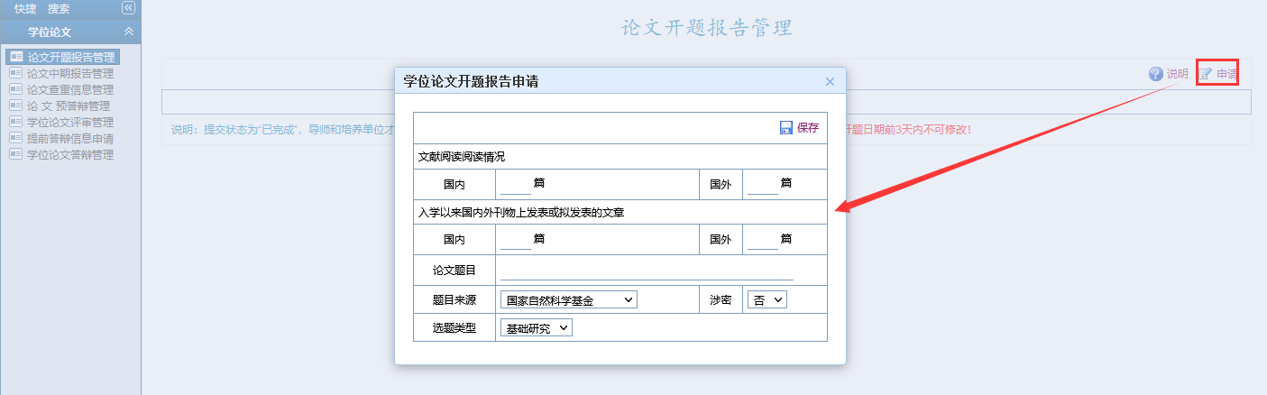
（2）点击后面的按钮，可以修改完善开题报告信息，完善以后点击页保存按钮（每一页都要保存）。开题日期及开题地点信息，在开题前3天内，不可修改。
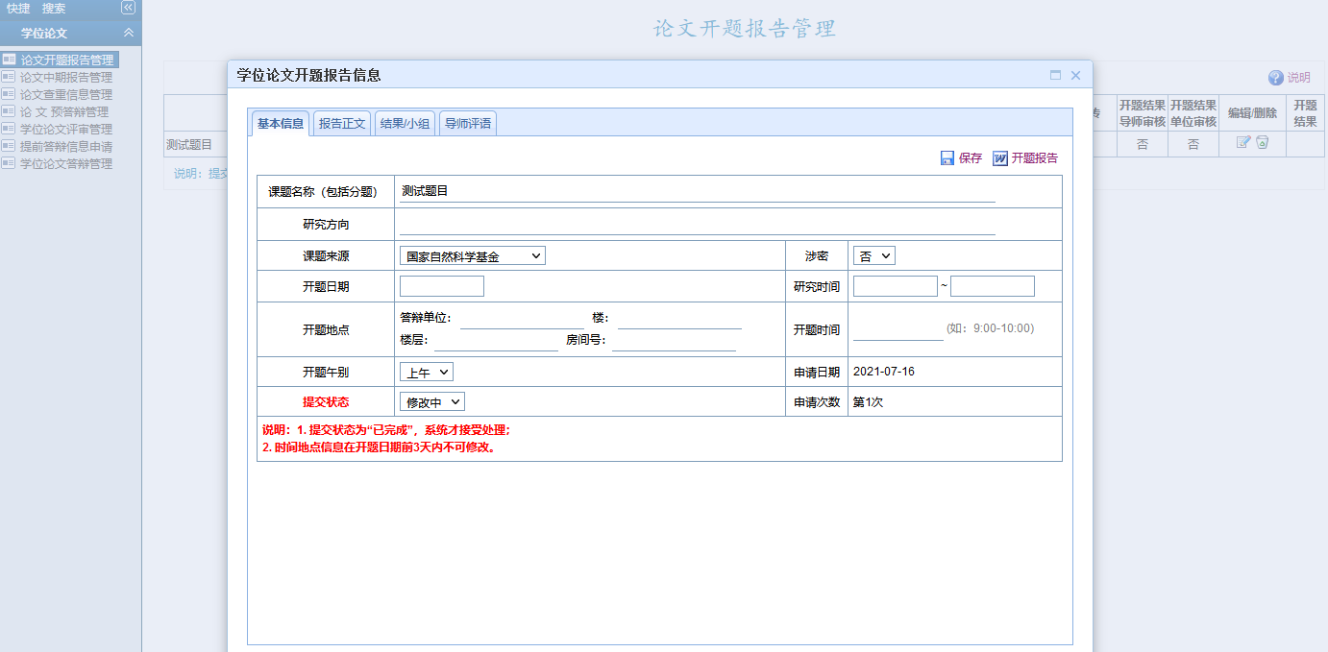
（3）在报告正文TAB页，先下载正文模板，在模板中填写正文信息，填写完毕后导入系统，模板中格式不可修改。上传完成后，可在“基本信息”TAB页导出开题报告PDF文件，查看正文格式是否合适，如果格式不合适，重新调整正文word，重新上传。
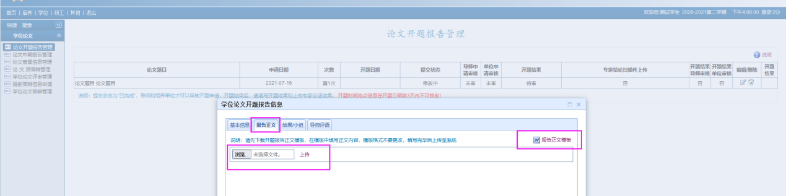

（4）在“结果/小组”TAB页，填写3或5名论证专家信息，如过申请时未确定具体专家信息，此项可暂不填写，待完成汇报填写开题结果时再完善专家信息。
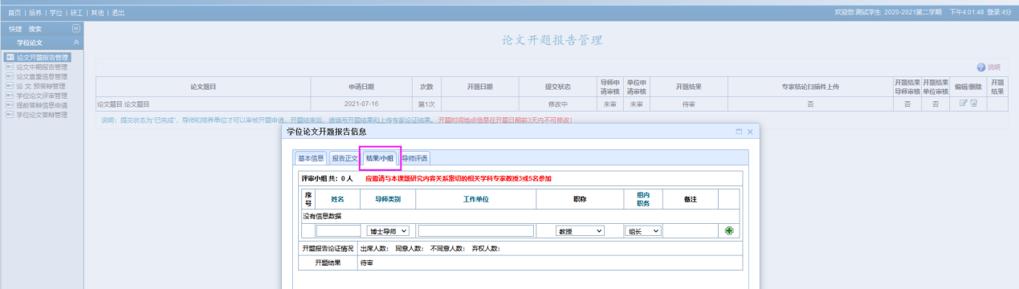

（5）申请信息填写完毕后，在“基本信息”TAB页，将提交状态修改为已完成。
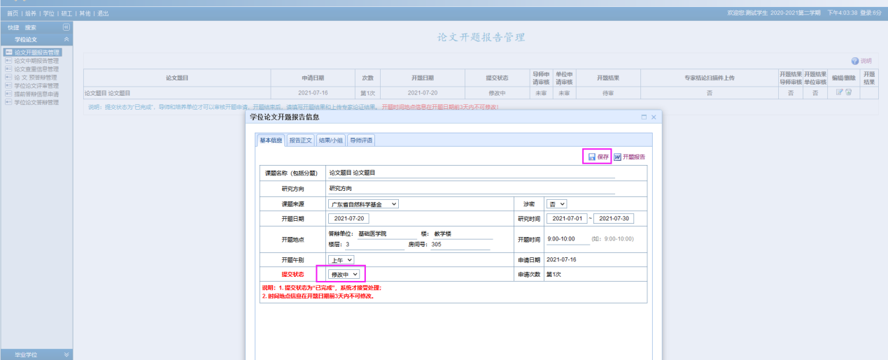

（6）开题专家论证完毕后，将开题报告中第八项和第九项的论证专家信息和专家意见页，扫描上传到开题结果中，如果专家信息在申请时没有填写完整，此时可以继续填写。
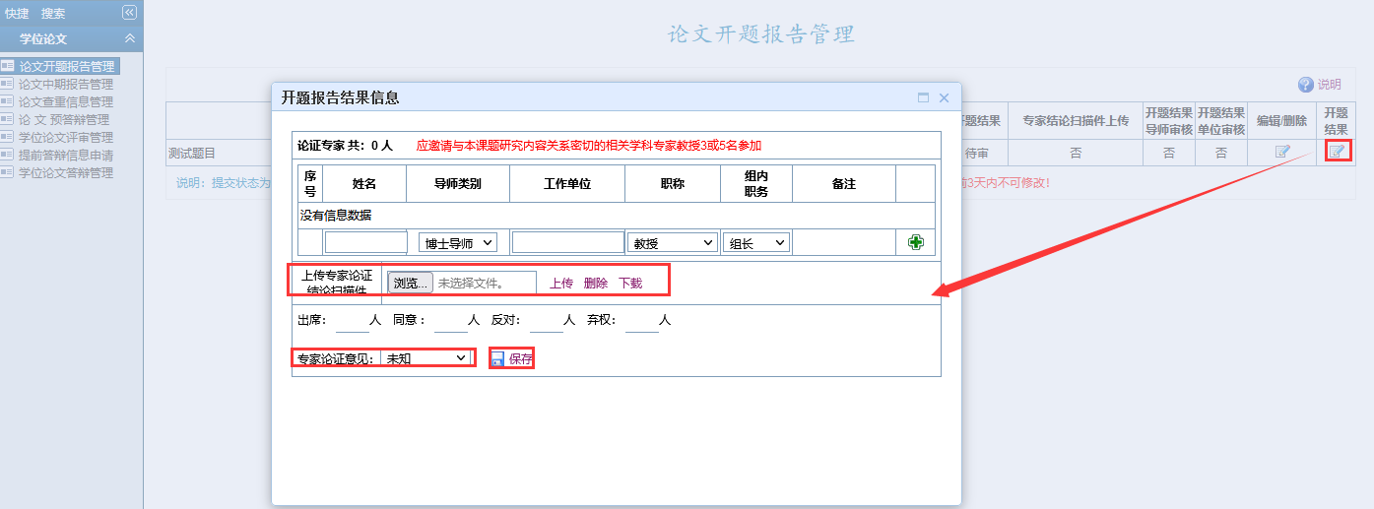
三、导师端操作指南
功能菜单：导师 — 学位论文管理 — 开题申请信息审核
功能说明：审核学生申请的开题报告并写评语、审核学生的开题结果
操作说明：
（1）查看学生开题报告，点击“”按钮，填写导师意见，并设定是否同意开题。完善以后点击保存。
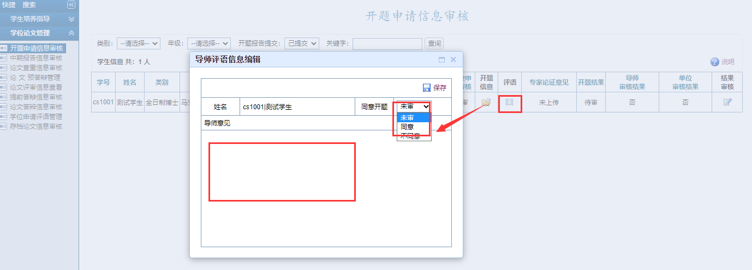
（2）学生完成开题汇报，在系统中填写开题结果后，导师点击按钮，审核开题结果。
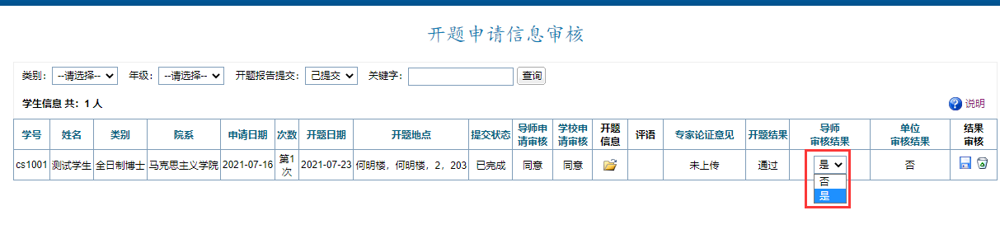
四、管理端操作指南
1.开题报告申请要求
功能菜单：毕业 — 开题报告管理 —开题申请— 开题报告申请要求
功能描述：可在此处写明开题报告申请的填写要求、注意事项等内容，供学生提交开题申请时查看。
操作说明：
如果不同类别的人员都有要求，在编辑要求之前请先选择对应的人员类别，再编写要求，编辑完毕，点击保存。
可以点击“信息预览”按钮查看已经完善好的要求信息。
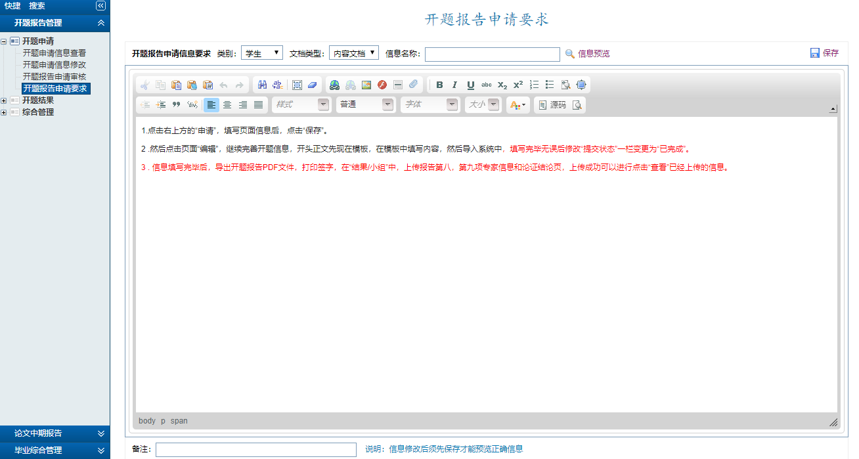

2.开题申请信息审核
功能菜单：毕业 — 开题报告管理 — 开题申请 — 开题报告申请审核
操作说明：设定筛选条件，查找到学生。
（1）单个审核：点击学生姓名后面的“”按钮来实现单个审核学生开题申请。
（2）批量审核：通过“选中”或“查询”选择学生后点击“批量审核”即可。
（3）撤销审核的操作同（1）（2）描述。
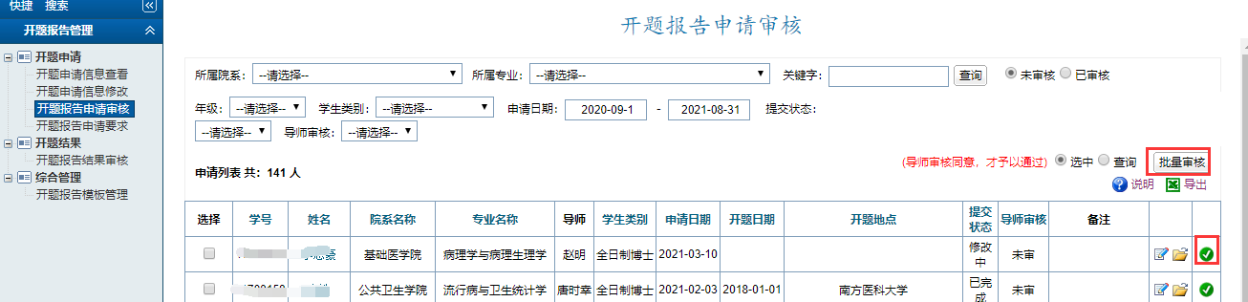

3.开题报告结果审核
功能菜单：毕业 — 开题报告管理 — 开题结果 — 开题报告结果审核
操作说明：设定筛选条件，查找到学生。
（1）单个审核：点击学生姓名后面的“”按钮来实现单个审核学生开题结果。
（2）批量审核：通过“选中”或“查询”选择学生后点击“批量审核”即可。
审核前状态：
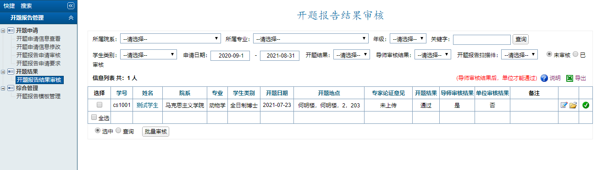

审核后状态：
